**實習單元一**

**錯誤更正碼的基本原理**

1. **實習目的**

* 學習與熟悉MATLAB平台操作運用。
* 瞭解撰寫MATLAB程式碼來編寫Hamming Code。
* 依照編碼模式透過演算法更正錯誤的位元。

1. **實習器材**

電腦系統: windows XP 以上作業系統，處理器 Pentium 4 2.5GHz以上，記憶體1G以上

軟體: MATLAB

1. **背景知識**

漢明碼(Hamming Code)，又稱為奇偶檢驗碼，是在[電信](http://zh.wikipedia.org/wiki/%E9%9B%BB%E4%BF%A1)領域的一種線性偵錯碼，以發明者[Richard Hamming](http://zh.wikipedia.org/wiki/Richard_Hamming)的名字命名。漢明碼在傳輸的訊息流中插入驗證碼，以偵測並更正單一位元錯誤。由於簡單的漢明編碼，它們被廣泛應用於[內部記憶體](http://zh.wikipedia.org/wiki/%E5%86%85%E5%AD%98)(RAM)。其 SECDED (single error correction, double error detection) 版本另外加入一檢測位元，可以偵測兩個以下同時發生的位元錯誤，並能夠更正單一位元的錯誤。因此，當傳送端與接收端的位元樣式的[漢明距離](http://zh.wikipedia.org/wiki/%E6%B1%89%E6%98%8E%E8%B7%9D%E7%A6%BB" \o "漢明距離) ([Hamming distance](http://en.wikipedia.org/wiki/Hamming_distance)) 小於或等於1時（僅有 1 bit 發生錯誤），可實現可靠的通訊。相對的，簡單的[奇偶檢驗碼](http://zh.wikipedia.org/w/index.php?title=%E5%A5%87%E5%81%B6%E6%AA%A2%E9%A9%97%E7%A2%BC&action=edit&redlink=1" \o "奇偶檢驗碼)除了不能糾正錯誤之外，也只能偵測出奇數個的錯誤。

1. **實驗原理**

Systematic Encoder for General (n，k) Codes

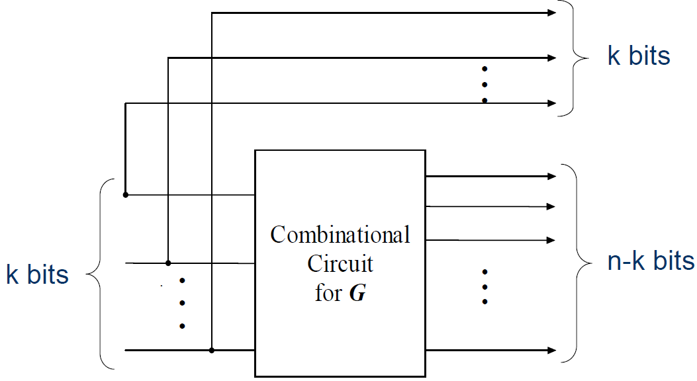

以數學型式表示如圖1.2作為範例，假設I=()=(1101)，C=()=(1101010)經過運算在關係示表式則為:

　　　　C=I，C=I，C=I，C=I，

C= I+I+I，C= I+I+I，C= I+I+I

在下面的例子做說明，假設有三個集合(sets)Ａ、Ｂ、Ｃ兩兩相交（如圖1.1），要編碼碼初4位元的編碼器採用3個額外(冗餘)的位元由偶校正來檢驗。A集合由編號1、2、3、5表示；B集合由編號1、2、4、6表示；C集合由編號1、3、4、7表示。

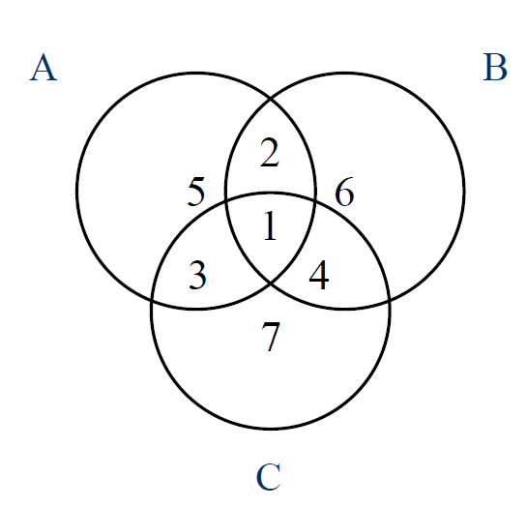

　　　 圖1.1

我們把每一小塊編號為１,2,3,,7，然後假設原來傳1101，依序把它寫在編號1,2,3,4的空格上，然後多加三個bits上去，讓每個圓圈裡面1的個數是even parity，就如圖1.2。

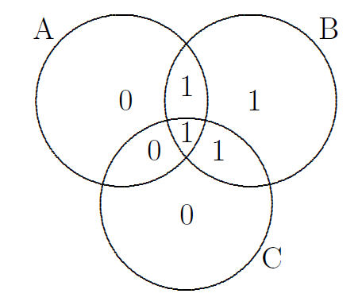

圖1.2

所以加進去的三個bits是010，最後要傳的是1101010，要多加一些東西讓他們有數學結構，這樣就可以更正錯誤。

　　在下面的例子，如果原本傳的是1101010，假設第6個bit錯了，1變成0，如圖1.3 a。

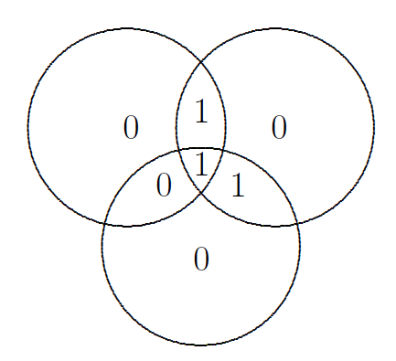

圖1.3a

解碼器知道他原有個數學結構，就是每個圓裡面1的個數是偶數，所以Ａ有兩個1，沒有問題，Ｃ有兩個1，也沒有問題，可是Ｂ有3個1，有問題，因此我們知道是6這一塊錯了，就把這個0改回來變成1，以符合原本的結構。再舉一個例子，假如錯第3個bit，其他都對，如圖1.3b，那麼A有3個1，有問題，B有4個1，沒有問題，C有3個1，也有問題，所以我們就找這一塊，也就是3這一塊錯了，就把它改回來。同樣道理，如果是錯在第一個bit，如圖1.3c，三個圓都有問題，所以你知道是錯在這一塊，然後把它改回來變成1。這裡雖然只講了三個情況，但其他的情況，都只是對稱而已，所以這個碼可以改一個錯，我們就成做single-error correcting(SEC)。

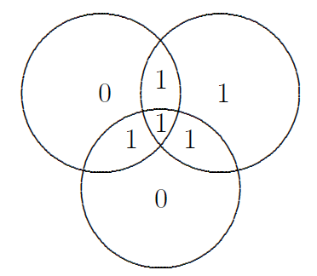

圖1.3b

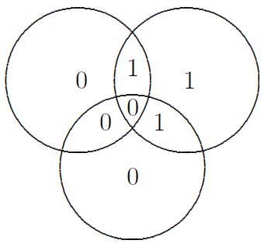

圖1.3c

這個碼有一個術語叫做(7，4) Hamming code，為什麼叫(7，4)？ 就是全部長度是7，而只有4個bits是原來要傳的資料，所以叫(7，4)。

　　假如有兩個錯會怎麼樣？比方說，如果是6、7兩個bits 錯了，如圖１.4。那麼A不會有問題，B 和C 都有問題，照剛才的方法就要改4這個bit，結果除了原來的兩個錯，反而又多出了一個錯，事實上，我們可以證明任何兩個bits錯，如果照原來的方法去改，都會再多出一個錯，為什麼？因為這個碼不能改兩個錯， 最多只能改一個錯，這跟我們加了多少個多餘的bits 有關，在這個例子我們多加了3個bits，如果要改兩個或兩個以上的錯，就要多加新的bits。這就是一般所謂天下沒有白吃午餐的道理，要想得到很大的收穫，就要付出相對的代價。

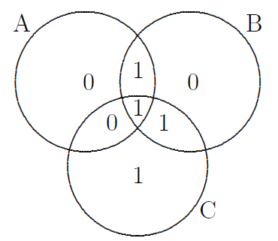

圖1.4

1. **實驗方法與步驟**

* 練習如何編解碼。

在此我們先教大家如何基本使用MATLAB軟體，我們先從基本介面開始介紹。命令視窗(Command Window) 是使用者在提是符號(>>)觸鍵入MATLAB命令與表示式以及那些被顯示命令輸出的地方。工作空間(workspace)用來顯示這些變數和一些關於他們的訊息。

接下來，我們介紹如何使用MATLAB編輯器建立M檔案。MATLAB編輯器(editor)是一個專門為了建立M檔案的文字編輯器以及一個圖形式的MATLAB除錯器。M檔案是以延伸檔名 .m 來表示，像file.m。要開啟編輯器，在命令式窗的提示處鍵入edit。此外也可以藉由MATLAB基本介面上的File→New→Blank M-File。

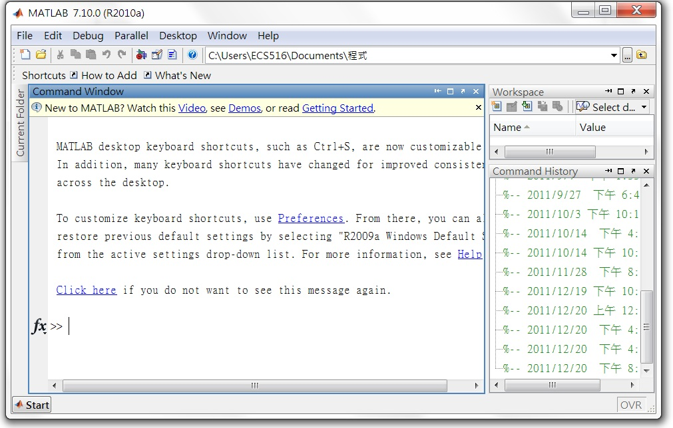

參考程式碼:

............

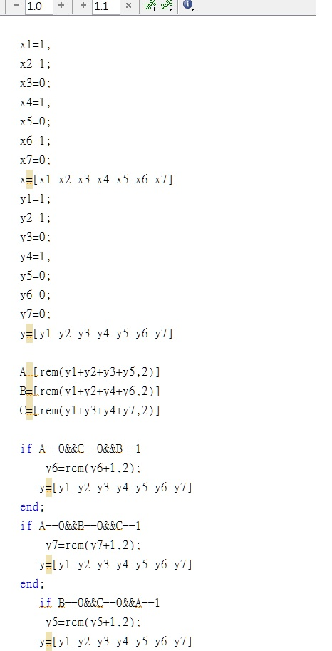

結果:

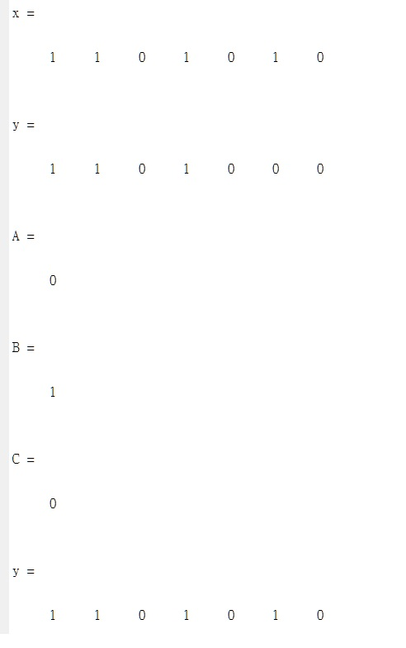

1. **實驗結果討論**

觀察不同的接收字碼其系統錯誤更正的能力。

1. **參考文獻**

* Shu Lin and Daniel J. Costello "Error Control Coding Fundamentals and Applications" Second Edition.
* Peter Sweeney “Error control coding from theory to practice.”
* Stephen B.Wicker “Error control systems for digital communication and storage.”
* Irving S.Reed Xuemin Chen “Error control coding for data networks.”